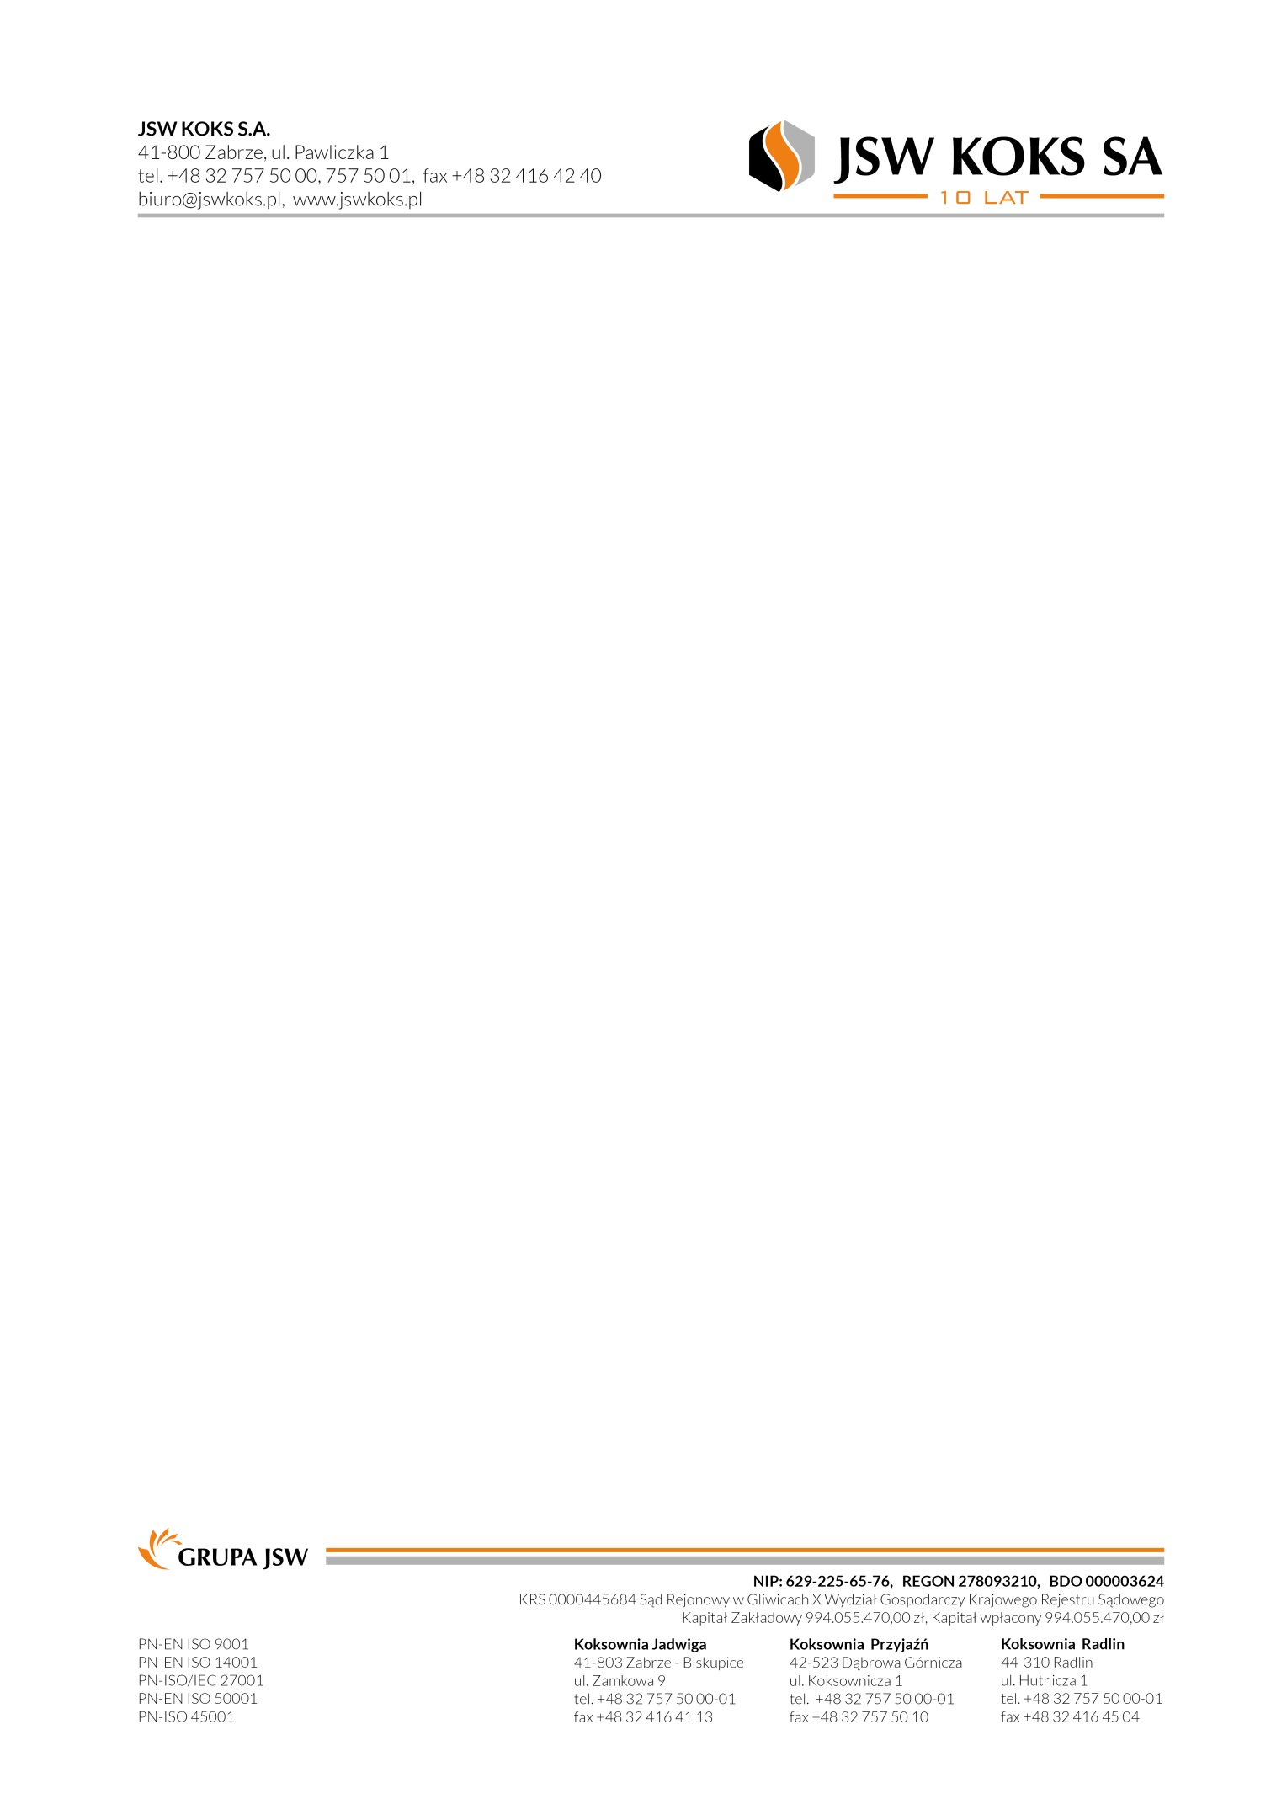

Zabrze 11.10.2024 rok

Informacja Prasowa

Informacja w sprawie wykorzystania przez JSW KOKS S.A. udzielonego jej zabezpieczenia należytego wykonania umowy w postaci gwarancji bankowej

W związku z informacjami dotyczącymi postanowienia Sądu Okręgowego w Warszawie z 1 października 2024 roku, na mocy którego JSW KOKS S.A. miałoby zostać zobowiązane do zwrotu kwoty pobranej od Alior Banku z tytułu gwarancji bankowej dla realizacji umowy na budowę przez RAFAKO S.A. elektrociepłowni w Radlinie, JSW KOKS S.A. informuje, że nie ma wiedzy na temat postępowania prowadzonego przed Sądem Okręgowym w Warszawie i do dziś nie otrzymał jakiejkolwiek korespondencji sądowej w tej sprawie. JSW KOKS S.A. informuje, że wniosek RAFAKO S.A. o udzielenie zabezpieczenia w tym samym przedmiocie został w całości oddalony przez Sąd Okręgowy w Gliwicach postanowieniem z 24 września 2024 roku, co potwierdza zasadność decyzji JSW KOKS S.A. o skorzystaniu z gwarancji bankowej.
Zarząd JSW KOKS S.A. 9 września 2024 r. podjął decyzję o wykorzystaniu przez
Spółkę udzielonego jej przez RAFAKO S.A. zabezpieczenia należytego wykonania umowy tj.
- Zabezpieczenia dla Umowy w formie wpłaty pieniężnej w wysokości 19.482.772,65 zł
- Gwarancji bankowej wystawionej przez Alior Bank S.A. z siedzibą w Warszawie na kwotę 35.547.000,00 zł

RAFAKO S.A. 19 września 2024r wystąpiła do Sądu Okręgowego w Gliwicach X Wydział Gospodarczy z wnioskiem o zabezpieczenia roszczenia.

24 września 2024 r. Sąd Okręgowy w Gliwicach, w sprawie o sygnaturze XGCo557/24 z wniosku Rafako S.A. z udziałem JSW KOKS S.A. w Zabrzu i Alior Bank S.A. w Warszawie, oddalił w całości wniosek RAFAKO S.A. o udzielenie zabezpieczenia polegającego (według wniosku RAFAKO S.A.) między innymi na:
- zakazaniu JSW KOKS S.A. (…) dokonywania czynności (…) mających na celu zaspokojenie się, realizację bądź skorzystanie w jakiejkolwiek wysokości z Gwarancji Bankowej, w szczególności poprzez pobranie bądź przyjmowanie środków pieniężnych (…)
- nakazanie JSW S.A. zwrotu pobranej lub otrzymanej kwoty z tytułu wypłaty z Gwarancji bankowej w terminie dwóch dni na konto Gwaranta (Alior Bank S.A.), w przypadku, gdyby doszło już do zaspokojenia się, realizacji lub skorzystania w jakiejkolwiek wysokości z wyżej wymienionej Gwarancji (…)

Tym samym Zarząd JSW KOKS S.A. informuje, że z uwagi na powyższe, wydane zostało postanowienie o oddaleniu w całości wniosku RAFAKO S.A. co oznacza, że Sąd Okręgowy
w Gliwicach nie uznał zasadności stanowiska RAFAKO S.A w przedmiotowej sprawie.

JSW KOKS S.A.

